课程设计（实训）报告
课 程 单片机课程设计
题 目 交通灯设计
专 业
指导教师

班级 学号 姓名

2020 年 6 月 18 日
《图书信息管理系统》课程设计任务书
系 别 |  |  | 专 业
题 目 |  | 交通灯设计
指导教师
设计时间 |  | 年 月 日 至 年 月 日 共1周
课  程  设  计  要  求 | 【功能要求】  设计要求：十字路口，分为东西向和南北向，在任一时刻只有一个方向通行，另一方向禁行。共有如下4种状态，循环变化。  ⑴.南北方向红灯亮，倒计时30s，同时东西方向绿灯亮，倒计时30s，此状态下，南北方向禁止通行，东西方向直行；  ⑵.南北方向黄灯亮，倒计时5s，同时东西方向红灯亮，倒计时30s，此状态下，除了已经正常在通行的车辆外其他车辆禁止通行；  ⑶.南北方向绿灯亮，倒计时30s，同时东西方向红灯亮，倒计时30s，此状态下，南北方向车辆可以直行；  ⑷.南北绿灯亮，倒计时30s，东西黄灯亮，倒计时5s。

第一部分：实训准备(包含实训设备及器材)
- 笔记型计算机
- 《单片机原理及应用——基于Proteus和Keil C（第4版）》
- VS studio 2020
- Keil uVision4
- ISIS 7 Professional
- Xmind
- Typroa
第三部分：实训要求

设计要求：十字路口，分为东西向和南北向，在任一时刻只有一个方向通行，另一方向禁行。共有如下4种状态，循环变化。
⑴.南北方向红灯亮，倒计时30s，同时东西方向绿灯亮，倒计时30s，此状态下，南北方向禁止通行，东西方向直行；
⑵.南北方向黄灯亮，倒计时5s，同时东西方向红灯亮，倒计时30s，此状态下，除了已经正常在通行的车辆外其他车辆禁止通行；
⑶.南北方向绿灯亮，倒计时30s，同时东西方向红灯亮，倒计时30s，此状态下，南北方向车辆可以直行；
⑷.南北绿灯亮，倒计时30s，东西黄灯亮，倒计时5s。

第四部分：实训内容(步骤及程序)

1. 需求分析

1.2 功能介绍

1. 十字路口红绿灯可在预定设置下循环变化。
2. 通行时间可自定义。
3. 两种特殊模式：夜间模式、紧急模式。

2. 概要设计
程序的运行基本流程如图所示。
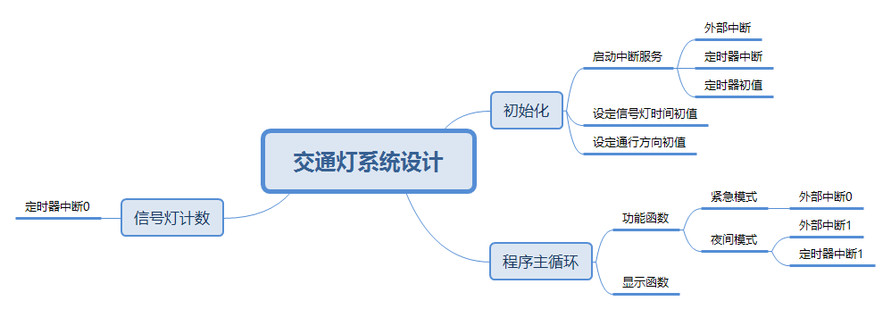

3. 详细设计

3.1 初始化
- TMOD=0X11 定时器模式 1 ，组成一个 16 位的定时器
- TH1=0x4C; //TH1重赋初值;11.0592m晶振50ms
TL1=0X00;
TH0=0x4C; //TH0重赋初值;11.0592m晶振50ms
TL0=0X00;
- 晶振频率为 11.0592M 时，定时 50ms 的初值为 0x4c、0x00
- TCON=0X50 启动定时0、定时1
- IE=0x8F 开总中断;定时器1中断开启;开外部中断1;定时器0中断开启;开外部中断
- P2=0Xc3; //开始默认状态，东西绿灯，南北黄灯
sec_nb=35; //南北方向初始时间
sec_dx=30;
- 初始化信号灯开关、时间

3.2 程序主循环
void main()
{
init(); //初始化定时器、中断服务
while(1)
{
if(flag_option!=0)function(); //调用功能函数
display(); //调用显示函数
}
}
倒计时处理部分放在定时器中断服务中，buf 中的数字会不断刷新，主函数只需循环调用显示函数，显示倒计时。除此之外还判断是否进入特殊模式，特殊模式标志位是由外部中断修改。

3.3 信号灯计数
使用定时器中断0循环计数 20 次记为 1 秒，当计数等于 20 时，进入处理倒计时数字处理逻辑部分。进入后首先重置计数器，然后各个方向时间 -1 ：
if(countt0==20) //定时器中断次数=20时（即1秒时）
{
countt0=0; //清零计数器
sec_dx--; //东西时间减1
sec_nb--; //南北时间减1
时间 -1 后需要进一步判断是否需要切换状态。需要处理的有两种：
- 黄灯频闪：非通行方向时间剩余 5 秒，通行方向时间剩余 0 秒
- 切换通行方向：通行方向时间剩余 0 秒，非通行方向时间剩余 0 秒，且已经在黄灯频闪状态

3.3.1 黄灯频闪
进入条件：任意一个方向时间剩余 5 秒，另外一个方向时间剩余 0 秒，黄灯闪烁标志为 0 。处理方法是将通行方向增加 5 秒用于黄灯频闪。
if(sec_nb==0&&sec_dx==5&&(Yellow_status==0)) //当南北倒计时到0时，重置5秒，用于黄灯闪烁时间
{
sec_nb=5;
Yellow_status=1;
}
进入黄灯闪烁模式后，判断通行方向，关闭通行方向绿灯、取反黄灯状态。
if((sec_dx<=5)&&(dx_nb==1)&&(Yellow_status==1)) //南北黄灯闪
{
Green_nb=0;
Yellow_nb=~Yellow_nb;
}
另外一个方向的处理逻辑一致。

3.3.2 切换通行方向
进入条件：当黄灯时间、通行方向倒计时到0时
if(dx_nb==1&&sec_dx==0&&sec_nb==0) //南北通行：当黄灯时间、通行方向倒计时到0时
{
P2=0X00; //重置东西南北的红绿灯状态
Green_dx=1; //东西绿灯亮
Red_nb=1; //南北红灯亮
dx_nb=!dx_nb; //交换通行方向
Yellow_status=0; //关闭黄灯闪烁
sec_dx=set_timedx; //重赋东西方向的起始值
sec_nb=set_timenb+5; //重赋南北方向的起始值
}

3.4 功能函数

3.4.1 紧急模式
全部方向红灯
用外部中断0改变全局标志位来进入函数：
void int0(void) interrupt 0 using 1 //禁止通行
{
while(!key_EP)display();
flag_option=1;
}
处理逻辑：关交通灯定时器、灭显示、全部置红灯
TR0=0; //关交通灯定时器
P2=0x00; //灭显示
Red_dx=1; //全部置红灯
Red_nb=1;
恢复逻辑：
TR0=1; //开交通灯定时器
P2=0X00; //关全部信号灯
Green_dx=1; //东西绿灯亮
Red_nb=1; //南北红灯亮
sec_dx=set_timedx; //回到初值
sec_nb=sec_dx+5;
通过一个计数器实现进入与恢复：
conut_ER=1-conut_ER;
if(conut_ER==1){}
if(conut_ER==0){}

3.4.2 夜间模式
全部方向黄灯频闪
处理逻辑大致与上面一样，差异是控制频闪放在定时器中断1服务中。这里功能函数修改一个全局标志位，让定时器1启动输出。
conut_night=1-conut_night;
if(conut_night==1)
{
TR0=0; //关交通灯定时器
P2=0x00; //关全部信号灯
flag_Night=1; //打开夜间模式
sec_dx=00; //四个方向的时间都为00
sec_nb=00;
}
if(conut_night==0)
{
TR0=1; //开交通灯定时器
P2=0x00; //关全部信号灯
Green_dx=1; //东西绿灯亮
Red_nb=1; //南北红灯亮
flag_Night=0; //打开夜间模式
sec_dx=set_timedx; //回到初值
sec_nb=sec_dx+5;
}
flag_option=0;
break;
定时器1中断服务，控制黄灯每 0.5 s 反转一次。
第五部分：实训结果(结果分析)
- 模拟电路电路图：
- 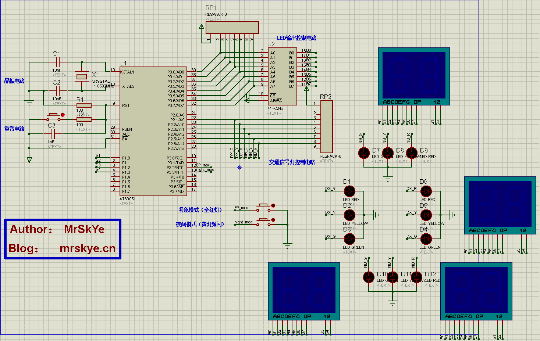

- 信号控制演示
- 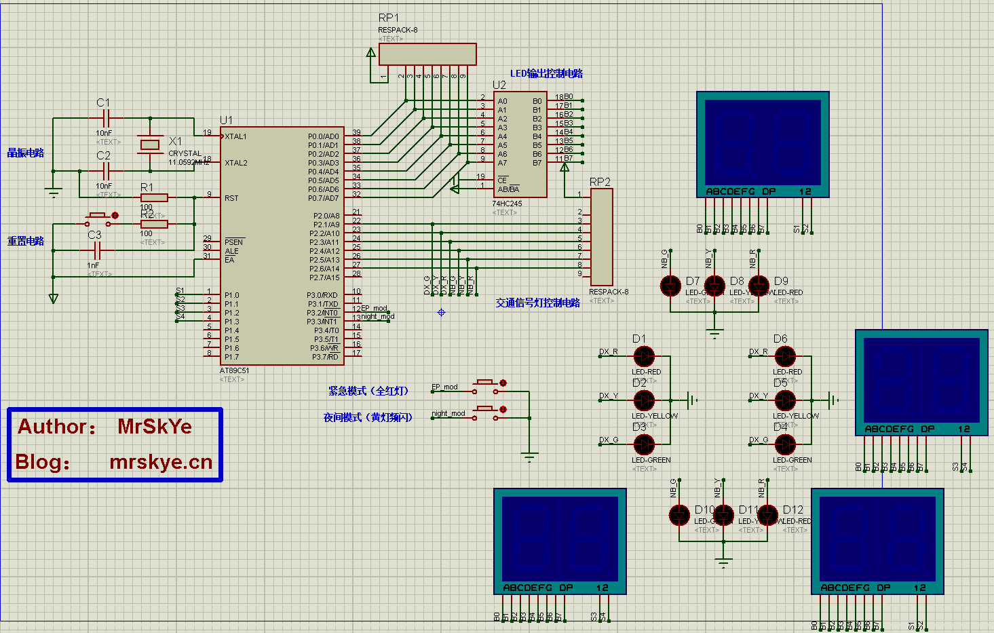

- 紧急模式
- 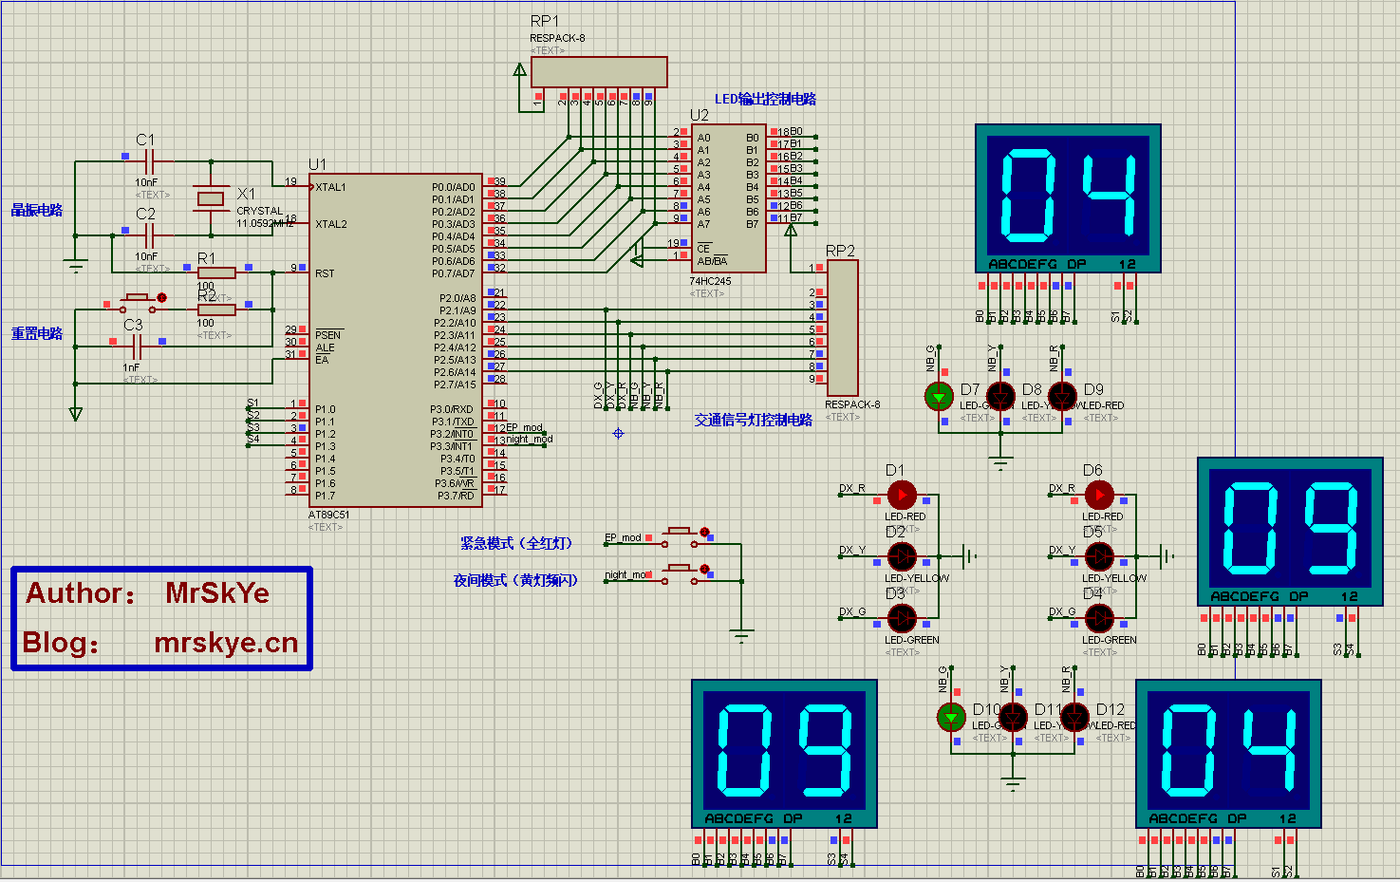

- 夜间模式
- 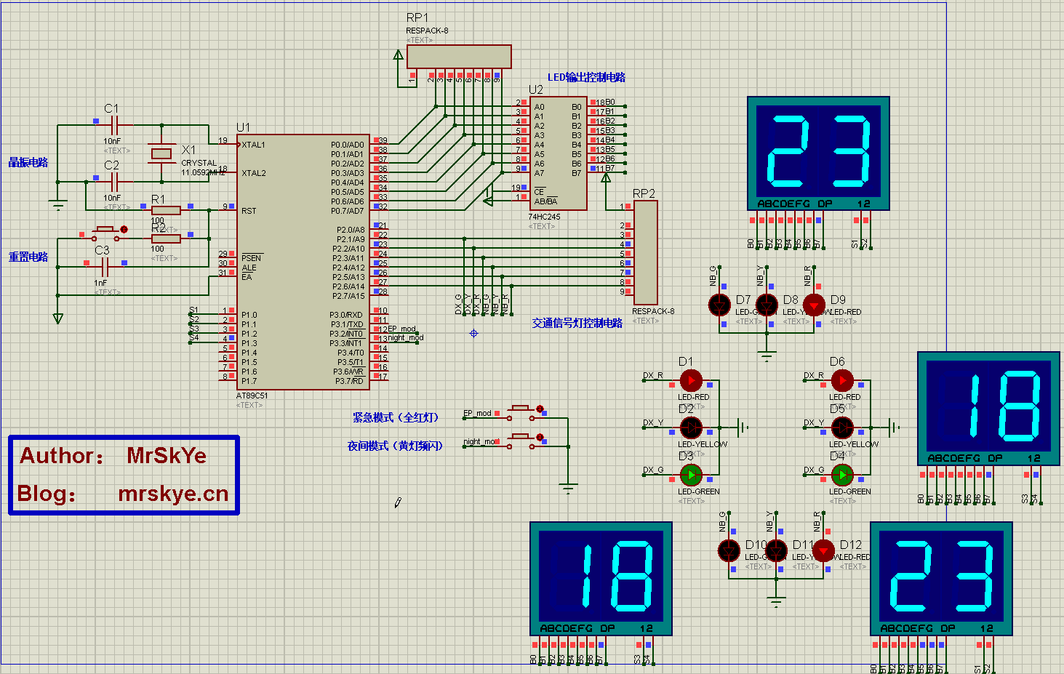

8. 参考文献
- 林立,张俊亮著.单片机原理及应用——基于Proteus和Keil C（第4版.电子工业出版社，2018

附录
Git 仓库
该项目托管在Github@skyedai910/traffic-lights-BC
https://github.com/skyedai910/traffic-lights-BC

交通灯设计源码

/*
prj name: 简易交通灯设计
coding : gbk
File : mian.c
Author : MrSkYe
Email : skye231@foxmail.com
*/
#include <reg51.h>
sbit Red_nb=P2^6; //南北红灯标志
sbit Yellow_nb=P2^5; //南北黄灯标志
sbit Green_nb=P2^4; //南北绿灯标志
sbit Red_dx=P2^3; //东西红灯标志
sbit Yellow_dx=P2^2; //东西黄灯标志
sbit Green_dx=P2^1; //东西绿灯标志
bit dx_nb=0; //东西南北控制位
bit Yellow_status=0; //黄灯闪烁标志位
unsigned char sec_dx; //东西方向时间存储变量
unsigned char sec_nb; //南北方向时间存储变量
float set_timedx=30; //东西方向的通行单次时间
float set_timenb=30; //南北方向的通行单次时间
unsigned char buf[4]; //秒显示的变量
unsigned char data countt0; //定时器0中断计数器
unsigned char data countt1; //定时器1中断计数器
unsigned char flag_option=0; //功能选择位:1 紧急模式；2 夜间模式
sbit key_EP=P3^2; //紧急模式
unsigned char conut_ER; //紧急状态
sbit key_night=P3^3; //夜间模式
unsigned char flag_Night; //夜间状态
unsigned char conut_night; //夜间模式
unsigned char code led[11]={ //共阴极字型码
0x3f, //--0
0x06, //--1
0x5b, //--2
0x4f, //--3
0x66, //--4
0x6d, //--5
0x7d, //--6
0x07, //--7
0x7f, //--8
0x6f, //--9
0x00 //--NULL
};
/*延时函数*/
void delay(int time)
{
unsigned int j,k;
for(j=0;j<time;j++)
for(k=0;k<124;k++);
}
/*显示函数*/
void display(void)
{
buf[0]=sec_nb/10; //第1位 东西十位
buf[1]=sec_nb%10; //第2位 东西个位
buf[2]=sec_dx/10; //第3位 南北十位
buf[3]=sec_dx%10; //第4位 南北个位
P1=0xfe; //LED1
P0=led[buf[0]]; //东西十位
delay(1);
P1=0xfd; //LED2
P0=led[buf[1]]; //东西个位
delay(1);
P1=0Xfb; //LED3
P0=led[buf[2]]; //南北十位
delay(1);
P1=0Xf7; //LED4
P0=led[buf[3]]; //南北个位
delay(1);
}
/*功能函数*/
void function(void)
{
switch (flag_option)
{
case 1:
{
conut_ER=1-conut_ER;
if(conut_ER==1)
{
TR0=0; //关交通灯定时器
P2=0x00; //关全部信号灯
Red_dx=1; //全部置红灯
Red_nb=1;
}
if(conut_ER==0)
{
TR0=1; //开交通灯定时器
P2=0X00; //关全部信号灯
Green_dx=1; //东西绿灯亮
Red_nb=1; //南北红灯亮
sec_dx=set_timedx; //回到初值
sec_nb=sec_dx+5;
}
flag_option=0;
break;
}
case 2:
{
conut_night=1-conut_night;
if(conut_night==1)
{
TR0=0; //关交通灯定时器
P2=0x00; //关全部信号灯
flag_Night=1; //打开夜间模式
sec_dx=00; //四个方向的时间都为00
sec_nb=00;
}
if(conut_night==0)
{
TR0=1; //开交通灯定时器
P2=0x00; //关全部信号灯
Green_dx=1; //东西绿灯亮
Red_nb=1; //南北红灯亮
flag_Night=0; //打开夜间模式
sec_dx=set_timedx; //回到初值
sec_nb=sec_dx+5;
}
flag_option=0;
break;
}
default:
break;
}
}
/*处理整个交通灯计时*/
void time0(void) interrupt 1 using 1 //定时中断子程序
{
TH0=0x4C; //重赋初值;11.0592m晶振50ms
TL0=0X00;
TR0=1; //开交通灯定时器
countt0++; //计数器数加1（用于计算时间）
if(countt0==20) //定时器中断次数=20时（即1秒时）
{
countt0=0; //清零计数器
sec_dx--; //东西时间减1
sec_nb--; //南北时间减1
if(sec_nb==0&&sec_dx==5&&(Yellow_status==0)) //当南北倒计时到0时，重置5秒，用于黄灯闪烁时间
{
sec_nb=5;
Yellow_status=1;
}
if(sec_dx==0&&sec_nb==5&&(Yellow_status==0)) //当东西倒计时到0时，重置5秒，用于黄灯闪烁时间
{
sec_dx=5;
Yellow_status=1; //启动黄灯开始倒计时
}
if((sec_nb<=5)&&(dx_nb==0)&&(Yellow_status==1)) //东西黄灯闪
{
Green_dx=0;
Yellow_dx=~Yellow_dx;
}
if((sec_dx<=5)&&(dx_nb==1)&&(Yellow_status==1)) //南北黄灯闪
{
Green_nb=0;
Yellow_nb=~Yellow_nb;
}
if(dx_nb==0&&sec_nb==0&&sec_dx==0) //东西通行：当黄灯时间、通行方向倒计时到0时
{
P2=0x00; //重置东西南背方向的红绿灯
Green_nb=1; //南北绿灯亮
Red_dx=1; //东西红灯亮
dx_nb=!dx_nb; //交换通行方向
Yellow_status=0; //关闭黄灯闪烁
sec_dx=set_timedx+5; //重赋东西方向的起始值
sec_nb=set_timenb; //重赋南北方向的起始值
}
if(dx_nb==1&&sec_dx==0&&sec_nb==0) //南北通行：当黄灯时间、通行方向倒计时到0时
{
P2=0X00; //重置东西南北的红绿灯状态
Green_dx=1; //东西绿灯亮
Red_nb=1; //南北红灯亮
dx_nb=!dx_nb; //交换通行方向
Yellow_status=0; //关闭黄灯闪烁
sec_dx=set_timedx; //重赋东西方向的起始值
sec_nb=set_timenb+5; //重赋南北方向的起始值
}
}
}
/*用来处理夜间黄灯闪烁*/
void time1(void) interrupt 3 //定时中断子程序
{
TH1=0x4C; //重赋初值;11.0592m晶振50ms
TL1=0X00;
countt1++; //计数器数加1（用于计算时间）
if(countt1==10) //定时器中断次数=10时（即0.5秒）
{
if(flag_Night==1)
{
Yellow_nb=~Yellow_nb; //南北黄灯
Yellow_dx=~Yellow_nb; //东西黄灯
}
}
if(countt1==20) //定时器中断次数=20时（即1秒时）
{
countt1=0; //清零计数器
if(flag_Night==1)
{
Yellow_nb=~Yellow_nb; //南北黄灯
Yellow_dx=~Yellow_nb; //东西黄灯
}
}
}
//外部中断0
void int0(void) interrupt 0 using 1 //紧急模式
{
while(!key_EP)display();
flag_option=1;
}
//外部中断1
void int1(void) interrupt 2 using 1 //夜间模式
{
while(!key_night)display();
flag_option=2;
}
/*初始化函数*/
void init()
{
TMOD=0X11; //定时器设置
TH1=0x4C; //TH1重赋初值;11.0592m晶振50ms
TL1=0X00;
TH0=0x4C; //TH0重赋初值;11.0592m晶振50ms
TL0=0X00;
TCON=0X50; //启动定时0、定时1
IE=0x8F; //开总中断;定时器1中断开启;开外部中断1;定时器0中断开启;开外部中断
P2=0Xc3; //开始默认状态，东西绿灯，南北黄灯
sec_nb=35; //南北方向初始时间
sec_dx=30; //东西方向初始时间
}
//主程序
void main()
{
init(); //初始化定时器、中断服务
while(1)
{
if(flag_option!=0)function(); //调用功能函数
display(); //调用显示函数
}
}

